Сценарий совместного логопедического досуга
детей подготовительных к школе групп
ДОУ «Голубок», ДОУ «Гнездышко»

«Праздник грамоты»

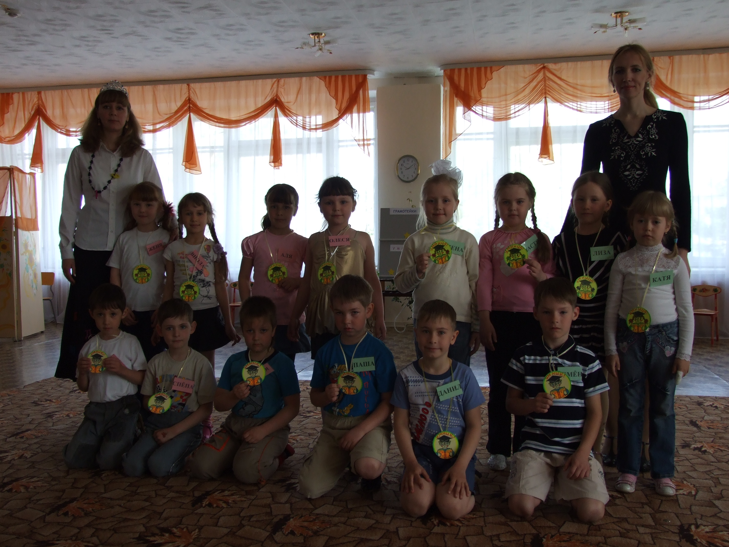
Разработали:
логопед ДОУ «Голубок»
Н.Ю. Чувакова 1 кв. категория;
логопед ДОУ «Гнездышко»
О.М. Атливанова 1 кв. категория;
муз. руководитель ДОУ «Гнездышко»

г. Нижняя Тура
Цель.
В занимательной игровой форме обобщить и закрепить полученные знания по разделу «Подготовка к обучению грамоте», доставить детям радость, вызвать у них эмоционально положительный отклик в душе.
Задачи.
1. Образовательные:
- закреплять понятия «слово», «слог», «звук», «буква», «гласные», «твердые согласные», «мягкие согласные»;
- совершенствовать умение делить слова на слоги, определять количество слогов в слове;
- различать на слух твердые и мягкие согласные;
- разрушать стереотип соотношения цвета буквы с характеристикой обозначаемого ею звука.
2. Коррекционно-развивающие:
- развитие внимания и зрительной памяти;
- совершенствовать мелкую моторику пальцев рук;
- Закреплять умение петь самостоятельно, индивидуально и коллективно.
- Развивать эмоционально-окрашенную выразительную речь, используя инсценировки.
Развивать коммуникативное поведение детей, обеспечивать взаимопонимание между всеми участниками мероприятия.
4. Воспитательные:
- Продолжать воспитывать интерес к логопедическим и музыкальным занятиям, желание произносить звуки правильно;
- Воспитывать активность, общительность, внимательность, чувство взаимопомощи.
Предварительная работа с детьми:
Разучивание песен, стихов, сценок, коррекционно-развивающая работа по разделу «Подготовка к обучению грамоте».
Предварительная работа логопедов, муз. руководителей:
Разработка конспекта мероприятия, подбор дидактического и наглядного материала, музыкального сопровождения, оформление места проведения мероприятия.
Оборудование. Свиток. Сюжетная иллюстрация «Мы играем». Игрушки (черепаха, рыба, сова, заяц, лиса, собака, белка, крокодил). Двенадцать картинок, изображающих предметы, названия которых начинаются на твердые и мягкие согласные звуки. Разноцветные буквы. Сухой бассейн. Мольберты, магниты, мелки, фломастеры. Повязки на глаза. Костюмы: корона и мантия (для Королевы грамоты), шесть красных колпачков (для гласных звуков); синий и зеленый колпачки.

Ход досуга
Дети под веселую музыку входят в зал и садятся на свои места.
Ведущий. Здравствуйте, ребята! Мы с вами собрались на необычный праздник – Праздник грамоты. В этом прекрасном зале находятся дети из двух детских садов: детского сада «Голубок» - команда «Умники»! поприветствуем наших гостей аплодисментами и детского сада «Гнездышко» команда «Грамотейки»! (звучат аплодисменты).
Вы стали уже совсем большими, многому научились. Пришла пора поделиться своими знаниями. Мы поиграем, посоревнуемся и поучимся друг у друга. У каждой команды есть свой экран, на котором будут появляться звезды, если вы правильно выполните задание. А в конце праздника мы посмотрим, сколько же звезд собрала каждая команда.
Послушайте! Кажется, к нам кто-то в гости идет…
Под торжественную музыку в зал входит Королева грамоты (взрослый).
Королева грамоты. Здравствуйте, ребята! Я – Королева грамоты. Слышала, что вы многое умеете, и решила проверить, так ли это. На моем волшебном свитке много заданий и загадок. Если справитесь с ними, награжу вас!
Королева грамоты показывает свиток детям.
Ведущий. Попробуем отгадать загадки королевы грамоты?
Дети. Да!
Королева грамоты. Начнем! Первое задание – загадка:
Оно может быть ласковым,
Может быть грубым.
Оно может быть тихим,
Может быть громким.
Оно может обидеть, может рассмешить.
Его можно сказать,
А можно взять и написать,
Но для этого надо буквы знать.
Что это?
Дети. Слово.
Королева грамоты. Молодцы! Отгадали загадку. Сейчас проверим много ли вы знаете слов. Я покажу вам картину, а вы по очереди будете называть предметы, изображенные на этой картине одним словом.
Королева грамоты показывает детям сюжетную иллюстрацию «Мы играем», дети по очереди называют изображенные на ней предметы.
Подведение результатов конкурса (вручение звезд).
Королева грамоты. Хорошо, теперь ответьте на другой вопрос. Слова бывают короткие, а бывают длинные. Как же их отличить?
Дети. Их можно измерить.
Королева грамоты. А чем? Линейкой?
Дети. Нет. Слогами.
Ребенок.
Измерить длиннющее слово –
Да это проще простого!
Сколько слогов в нем, надо узнать –
Хлопать в ладоши пора начинать!
Ведущий. Ребята, а как мы можем узнать сколько слогов в слове? Что для этого можно сделать? (ответы детей). Давайте покажем Королеве грамоты: как это, хлопая в ладоши, измерять слова? Вот, например, мяч (Показывает детям игрушку). Сколько слогов в этом слове? Давайте прохлопаем все вместе. А если назвать его ласково – «мячик», сколько будет слогов?
Ведущий и дети вместе прохлопывают слова, считая количество слогов. Организуется игра «Собери игрушки по количеству слогов».
Королева грамоты. У меня на столе игрушки. Команда «Умники» будет собирать игрушки, названия которых состоят из двух слогов, а команда «Грамотейки» – игрушки, названия которых состоят из трех слогов. Начали.
Дети под веселую ритмичную музыку по очереди бегут к столу, берут по одной игрушке и относят к столику своей команды. После окончания игры ведущий вместе с Королевой грамоты и детьми анализирует, правильно ли команды выбрали себе игрушки, исправляют ошибки. Если ребенок назвал игрушку ласково (например вместо «лиса» - «лисичка») и доказал, что в слове не два, а три слога, то такой ответ считается правильным.
Королева грамоты. Команде «Грамотейки» было дано задание выбрать игрушки в названии которых три слога.
(Подведение результатов конкурса) Молодцы!
Ведущий. А сейчас для вас музыкальная пауза. Ребята из детского сада «Голубок» команда «Умники» споют веселую песню «Азбука».
Королева грамоты. Ну, а мы продолжаем играть. Слушайте следующий вопрос: из чего состоят слова, когда мы их произносим? Правильно, из звуков.
Звучит спокойная, медленная музыка. Шестеро детей в красных колпачках садятся на сцене на стульчики и на пол для инсценировки – имитации сна.
Ведущий. Я расскажу вам сказку:
В звонком городе,
На певучей улице
Звуки жили гласные,
Пели песни разные.
А, О, У, Ы, Э, И
Вместе жили
И давно дружили.
Первым просыпался А.
А.
А-А-А! Всавать уже пора-а!
Ведущий.
Отвечал ему звук У.
У.
У-у-у…Ну я же не хочу-у..
Ведущий.
Вслед за ним стонал звук О.
О.
О-о-о…Как рано-то еще-о!
Ведущий.
Дальше был ленивый Ы.
Ы.
Разве бы-ыли мы-ы должны-ы?
Ведущий.
Вдруг, ну как из-под земли,
Появились Э и И.

Э
Э-э! Проснитесь побыстрей!
Собирайтесь в путь скорей!
Чтобы было веселей,
Надо нам найти друзей!
И.
И тогда не будет грустно,
И не будем мы скучать.
И с друзьями вместе будем
И петь песни, и играть.
Дети – гласные звуки под музыку возвращаются на свои места.
Королева грамоты. Гласные звуки пошли искать своих друзей. Кто дружит с гласными звуками? Верно, согласные звуки. Они так и называются «со-гласные» , потому что дружат с гласными. Послушайте, какую я вам расскажу историю.
Живут в сказочной стране два гномика со смешными именами Динь и Дон. Под музыку появляются дети-гномики. Веселый гномик Динь любит все мягкие звуки: ль, мь, дь, а серьезный Дон – твердые: р, ж, д, н, м, д. Живут они в одном доме, и окружают их разные звуки. Динь любит играть с мягкими звуками, а Дон с твердыми звуками. Комната Диня – зеленая: он выбирает предметы, которые начинаются на мягкий звук. Комната Дона – синяя: он выбирает предметы, которые начинаются на твердый звук.
.
Динь.
Я – динь, веселый гномик,
Люблю зеленый цвет.
Люблю я звуки мягкие,
А брат мой старший нет.
Дон.
Я – Дон, люблю звук твердый,
Люблю я синий цвет.
Сегодня мы проснулись,
А наших звуков нет.

Вместе.
Кто-то звуки нам смешал,
Все картинки разбросал.
Гномики отдают ведущему картинки, изображающие разные предметы, названия которых начинаются на твердые и мягкие звуки.
Ведущий. Давайте поможем гномикам разобрать картинки. Садитесь, гномики, на стульчики и проверяйте, правильно ли ребята подберут для вас картинки. Дону нужны предметы, названия которых начинаются на звуки…Какие? (на твердые). А Диню? (На мягкие.)
Ведущий раскладывает картинки на ковре. Для игры выбирают двух детей: один собирает картинки для Дона, другой для Диня.
После окончания игры ведущий показывает всем детям по одной картинке. Дети выделяют звук, на который начинается название предмета, изображенного на картинке, характеризуют этот звук – твердый он или мягкий, анализируют, правильно ли разделены картинки, исправляют ошибки.
Ведущий. Названия этих предметов начинаются на мягкие звуки – они для Диня. А эти начинаются на твердые звуки – они для Дона. Гномики, правильно ребята разделили для вас картинки? Не ошиблись?
Гномики говорят ребятам «спасибо» и под музыку садятся на свои места.
(подведение результатов конкурса)
Королева грамоты. Мы с вами вспомнили, что слова состоят из звуков. Звуки бывают гласные и согласные. Гласные звуки можно пропеть, они произносятся легко, и во рту нам ничего не мешает. А согласные не пропоешь: когда мы их произносим, во рту работает язычок. Согласные звуки бывают твердые и мягкие. Звуки мы слышим и произносим. Правильно! А что мы пишем и читаем? Правильно буквы.
Организуется игра «Выбери букву». На двух столах раскладываются в равном количестве гласные и согласные буквы.
Королева грамоты. Давайте играть! У меня два стола, на которых лежат разноцветные буквы. Вы должны собрать буквы, обозначающие гласные звуки.
Дети выстраиваются в две команды. И под ритмичную веселую музыку по очереди берут по одной букве и относят в корзинку своей команды. После окончания игры дети обмениваются корзинками и анализирует, правильно ли другая команда выбрала буквы, исправляют ошибки.
(подведение результатов конкурса)
Ведущий. А сейчас нас ждет игра «Найди и определи букву на ощупь» , а поможет нам в этом «сухой бассейн» . Кладем в бассейн буквы О, С, К, Х, И, П.
Ведущий показывает детям по букве, дети произносят звук или звуки, которые она обозначает. Буквы в сухом бассейне перемешиваются, ведущий произносит звук и предлагает детям найти, обозначающую его букву на ощупь. Принимают участие все желающие.
Королева грамоты. Теперь вспомним, как пишутся буквы. Для этого у нас есть два мольберта и мел. Писать будем с завязанными глазами.
Ведущий приглашает к мольбертам двух детей, которые берут мелки. Ведущий произносит какой-либо звук и спрашивает, помнят ли дети, как пишется буква, которой он обозначается. В случае утвердительного ответа детям предлагается написать букву, ошибки исправляются. Игра проводится три раза с разными детьми.
(подведение итогов конкурса)
Ведущий. Молодцы, ребята, буквы вы писать умеете, сразу видно – будущие первоклассники. А я тем временем хочу объявить музыкальный номер, который подготовили дети из детского сада «Гнездышко». Для вас звучит опера «Раскрывайте буквари»
Ведущий. Королева грамоты, мы с ребятами и загадки отгадывали, и играли, и соревновались. Как ты считаешь, справились мы с твоими заданиями?
Королева грамоты. Справились. Молодцы, ребята! Давайте обратим внимание на то, сколько же звезд получила каждая команда. Вы меня не подвели! За хорошие ответы я вручаю вам сладкие призы и памятные медали.
Ведущий. В заключение сегодняшнего праздника мы предлагаем и участникам и зрителям потанцевать (шуточный танец «Раз, два, три)
А вот и обещанный сюрприз!
Раздача конфет под музыку.

Литература

- Дошкольное воспитание № 5, 2008г.
- Ребенок в детском саду № 2, 2007г.
- Научно-методический журнал «Логопед» № 6,2005г., № 5, 2007г.
- Ярош Е.В. Город красивой речи.

